Nouveau guide de polissage pour les échantillons destinés aux analyses métallographiques
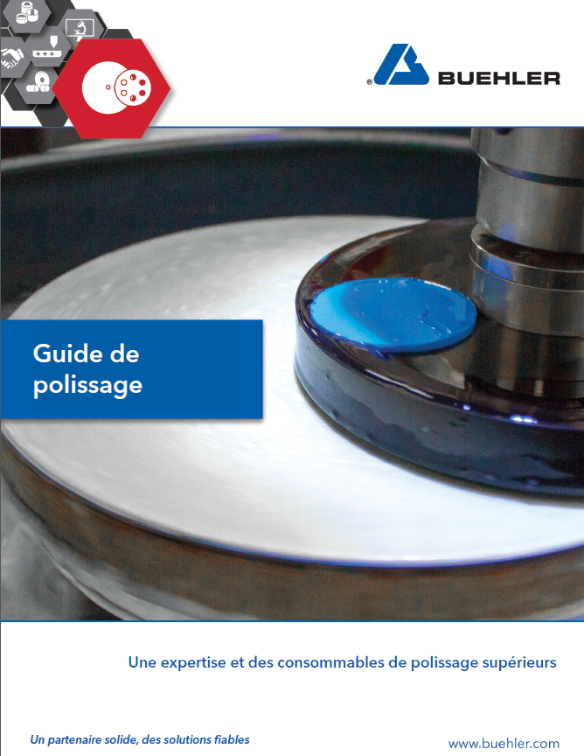
Esslingen/Allemagne, décembre 2018 – Buehler vient de publier un nouveau guide de polissage à l’intention des techniciens des laboratoires métallographiques. Riche en informations sur les applications et les procédés, ce fascicule expose les méthodes préconisées pour le polissage. Il insiste par ailleurs sur le bon choix des consommables, décisif puisqu’il permet d’entamer directement l’analyse au lieu de devoir recommencer les opérations avec un nouvel échantillon.
Le guide fournit de précieuses indications pour la sélection du drap adéquat et de l’abrasif le mieux adapté. En plus de proposer des solutions pour les problèmes courants, il apporte des réponses aux questions fréquemment posées et donne des conseils quant aux méthodes à appliquer pour le polissage des composants électroniques, de l’aluminium, du nickel, du titane, du cuivre, des composites, des revêtements par projection thermique et des aciers. Des recommandations sont en outre émises pour le polissage de divers matériaux avec des draps de polissage fins, intermédiaires ou grossiers.
Le nouveau guide présente enfin les nouveaux draps de polissage très résistants à fixation magnétique de Buehler. Ceux-ci associent le matériau d’origine des draps de polissage Buehler à un revêtement magnétique rigide, qui facilite le retrait des draps usagés – pour un gain de temps assuré et un maximum d’efficacité.
Buehler – ITW Test & Measurement GmbH, Esslingen, est, depuis 80 ans, un des principaux fabricants d’instruments, de consommables et d'accessoires de matérialographie et d’analyse des matériaux, et fournit également une gamme complète de duromètres et de systèmes d’essai de dureté. Un vaste réseau de succursales et de revendeurs garantit à nos clients une assistance et des services professionnels dans le monde entier. Le Centre de solution Buehler d’Esslingen et d’autres centres de ce type en Europe et dans le monde offrent toute forme d’assistance relative aux possibilités d’application et aux procédures de préparation reproductibles.
Buehler appartient à la division Essais et mesures de la société américaine Illinois Tool Works (ITW), comprenant pas moins de 200 établissements décentralisés répartis dans 52 pays et employant près de 45 000 personnes.
Coordonnées de la rédaction. Merci d’envoyer une copie du bon à :
Dr.-Ing. Jörg Wolters, Konsens PR GmbH & Co. KG,
Hans-Kudlich-Straße 25, D-64823 Groß-Umstadt – www.konsens.de Tél. +49 (0) 60 78 / 93 63 - 0, Fax : - 20,
Email : mail@konsens.de

Chers collègues, des communiqués de presse de Buehler contenant du texte et des photos dans une résolution imprimable peuvent être téléchargés depuis le site www.konsens.de/buehler.html

